PRESSEHEFT
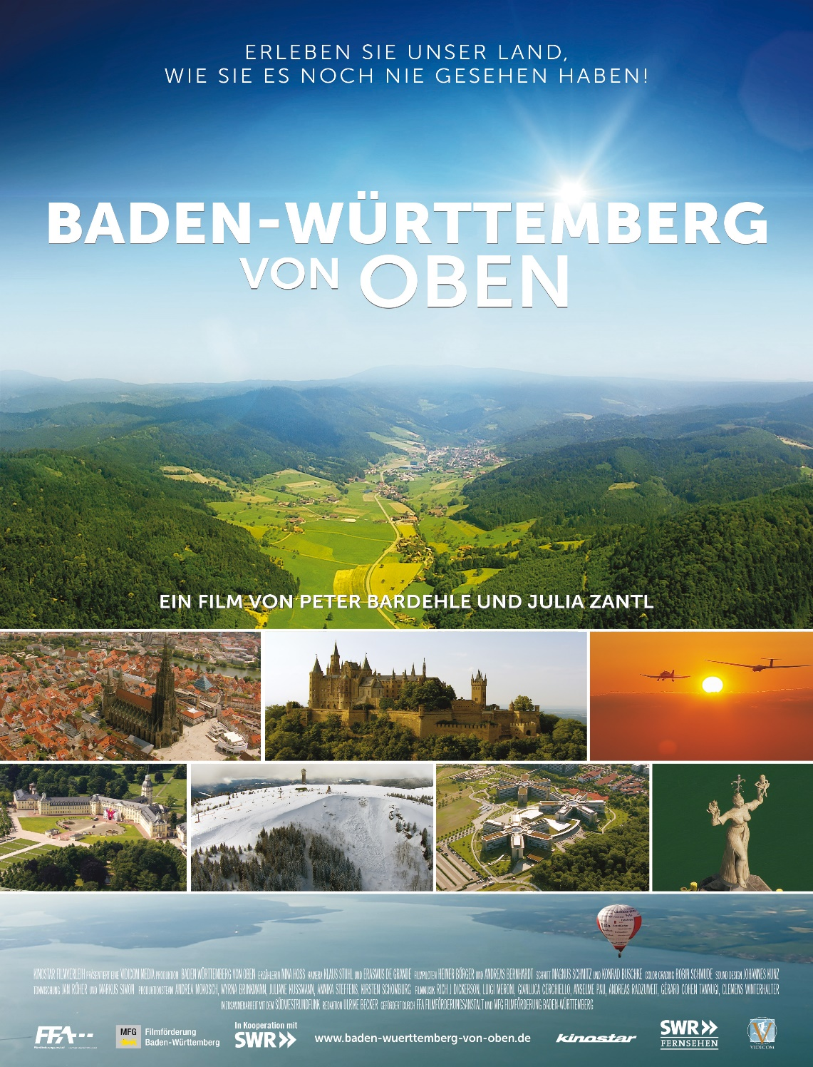

Ab 26.März im Kino

INHALTSVERZEICHNIS

INHALTSVERZEICHNIS 2
KURZINHALT 3
PRESSENOTIZ 3
SYNOPSIS 4
RAHMENDATEN 8
MITWIRKENDE Nina Hoss 9
PROTAGONISTEN 9
REGIEKOMMENTAR Peter Bardehle 10
BIOGRAPHIE Peter Bardehle 12
REGIEKOMMENTAR Julia Zantl 14
BIOGRAPHIE Julia Zantl 15
KOMMENTAR ZUR BILDGESTALTUNG 16
BIOGRAPHIE Klaus Jürgen Stuhl 17
Q&A – FRAGEN AN DIE REGISSEURE 18
PRESSESTIMMEN & O-TÖNE 22
KONTAKTE 23

KURZINHALT
BADEN-WÜRTTEMBERG VON OBEN bietet einen einzigartigen Blick auf das Land der Badener und Schwaben, auf mehr oder weniger bekannte, aber immer spektakuläre Orte. Die Spuren der Menschen und der Natur verweben sich zu einer bildgewaltigen Heimatcollage. Realisiert wurde der Kinofilm mit der modernsten Helikopterkamera der Welt, der Cineflex. Die von der CIA entwickelte Technologie ermöglicht wackelfreie Zooms aus großer Flughöhe. Über drei Jahre lang inszenierte der aus Heidenheim (Ostalb) stammende Filmemacher Peter Bardehle Baden-Württembergs Berge und Täler, Flüsse und Städte. Zu unterschiedlichen Tages- und Jahreszeiten entstanden 150 Stunden Bildmaterial, aus denen die Schauspielerin Nina Hoss 90 Minuten erzählt. Nach herausragenden Kinoerfolgen mit Cineflex-Filmen über die Nordsee, die Ostsee, die Alpen und den Rhein soll das neue Werk im Ländle „rocken“. | 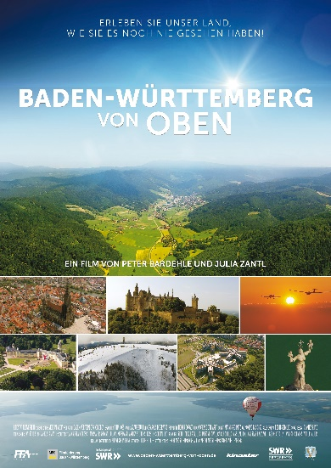

PRESSENOTIZ
Der Heimat auf den Kopf geschaut hat der in Heidenheim geborene Filmemacher Peter Bardehle mit seinem neuen Kinofilm BADEN-WÜRTTTEMBERG VON OBEN, der ab dem 26. März 2015 im Verleih der Kinostar Filmverleih GmbH im Kino zu sehen ist! Bekannt sind seine bildgewaltigen Dokumentationen DIE NORDSEE VON OBEN, DIE ALPEN – UNSERE BERGE VON OBEN und zuletzt RHEINGOLD – GESICHTER EINES FLUSSES, da er seine Großprojekte mit spezieller Kameratechnik für die große Leinwand produziert und im Kino große Erfolge feiert! Mit BADEN-WÜRTTEMBERG VON OBEN hat sich Peter Bardehle den Traum erfüllt, seine Heimat aus einem ganz neuen Blickwinkel zu betrachten. Schauspielerin Nina Hoss, ebenfalls gebürtige Baden-Württembergerin - aus Stuttgart - verlieh der abenteuerlichen Reise übers Ländle ihre packende und zugleich einfühlsame Stimme. | 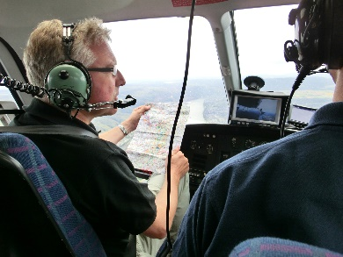  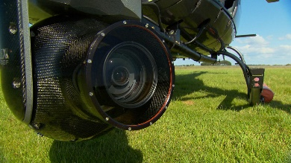  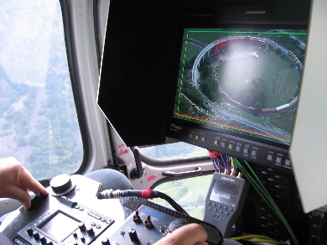  Cineflex am Heli, 2013

SYNOPSIS
Dass Baden und Württemberg zusammengehören, ist keine Selbstverständlichkeit. Bei der Volksabstimmung 1951 stimmte das südliche Baden mit über 70 Prozent gegen das Zusammengehen mit den Schwaben. Geholfen hat es nicht, die Stimmenmehrheit der Nordbadener und der Schwaben für eine Vereinigung gab den Ausschlag. Dass „der Bindestrich“ aber selbst heute noch keine Selbstverständlichkeit ist, zeigt die Doppelstadt Villingen-Schwenningen am Quellgebiet des Neckars, wo die Kinoreise durch Baden-Württemberg beginnt. Sie führt über vier Etappen bis zum Bodensee:  1. Etappe: Der Neckar  Der wilde Kerl, wie die Kelten den Neckar nannten, verbindet das Schwabenland mit Baden. In Villingen-Schwenningen hat sich im Kleinen abgespielt, was den beiden Einzelländern im Großen widerfahren ist: eine arrangierte Ehe. Bis heute pflegen das badische Villingen und das württembergische Schwenningen den kleinen Unterschied: die Doppelstadt hat zwei Rathäuser, zwei Bahnhöfe, zwei Telefon-Vorwahlen und manche sagen sogar, zwei Herzen. Zwischen den Stadthälften liegt preiswertes Bauland, wo kaum einer wohnen will. Nur wenige sehen im Bindestrich aber noch einen echten Trennstrich, denn insgesamt ist die Ehe dann doch zu erfolgreich, diese Verbindung aus Fleiß und Lebensfreude, deren Ergebnisse weit über Deutschland hinaus aufhorchen lassen. Hinter Villingen-Schwenningen zeigt sich entlang des Neckars die Vielfalt schwäbischer Städte, darunter die romantische Universitätsstadt Tübingen, das barocke Ludwigsburg oder die coole Landeshauptstadt Stuttgart. „Wer den Heller nicht ehrt, ist des Talers nicht wert“: das Motto der Schwaben findet östlich des Neckars auf der Hohenloher seine ganze Ausprägung, in Schwäbisch-Hall, das im Mittelalter mit Salz reich wurde. Die mächtigen Staufer ließen in Schwäbisch Hall den Silberpfennig prägen, auch Haller oder Heller genannt. Die Schwaben pflegen ihre Vergangenheit und preschen gleichzeitig in die Zukunft. Vom Ländle aus eroberten Bosch, Porsche und Daimler die Welt. Kaum eine deutsche Gegend wird so bewundert und gleichzeitig so belächelt wie das Schwabenland. Baden hingegen galt bereits im 19. Jahrhundert als Musterland der deutschen Nation, nicht nur wegen des badischen Liberalismus, sondern auch wegen der Rheinbegradigung. Heute ist der Rhein eine der wichtigsten Wasserstraßen Europas mit gigantischen Binnenhäfen wie in Mannheim. Dort mündet auch der Neckar in den Rhein. Gemeinsam zeichnen die beiden Flüsse das Rhein-Neckar-Dreieck in die Landschaft, eines der wichtigsten Industriezentren Deutschlands. Entlang der fruchtbaren, rheinischen Tiefebene und auch am Bodensee brachten Ackerbau, Handel und Handwerk Baden frühen Wohlstand - und Verbindungen, die bis heute halten. Schon der erste Deutsche war übrigens ein Badener: vor 600 000 Jahren durchstreifte der Homo Heidelbergensis das untere Neckartal auf der Jagd nach Mammuts.  Filmstationen der ersten Etappe:  Baar, Villingen-Schwenningen, Starzach, Tübingen, Plochingen, Stuttgart, Untertürkheim, Bad Cannstatt, Echterdingen, Ludwigsburg, Poppenweiler, Heilbronn, Neckarsulm, Waldbrunn, Hohenloher Ebene mit Schwäbisch Hall, Boxberg, Odenwald, Dilsberg, Rhein-Neckar-Dreieck mit Heidelberg und Mannheim  2. Etappe: Rhein und Schwarzwald  Die zweite Etappe der Filmreise folgt dem Rhein von Mannheim über Karlsruhe und Basel zum Hochrhein, immer in Verbindung mit dem Schwarzwald. Hinter Karlsruhe bildet der Rhein gen Süden die natürliche Grenze zwischen Frankreich und Deutschland. Was einst trennte, verbindet heute und ist eine Keimzelle für die Völkerverständigung. Im Herzen Europas reihen sich illustre Städte wie Perlen aneinander, Baden-Baden, Straßburg, Basel. Die Badener waren nicht zuletzt dank dieser Einflüsse in der Politik immer ganz vorne mit dabei: bei den Bauernaufständen im 16. Jahrhundert, bei der Revolution von 1848 und schließlich auch bei der Anti-Atomkraft-Bewegung in den 1970er Jahren. Östlich des Rheins erheben sich der Kaiserstuhl und der Schwarzwald, Sehnsuchtsorte vieler Naturliebhaber. Die Landschaft ist Spiegelbild der Lebensart der Menschen, aber auch ihrer Träume und Hoffnungen. Allerlei Überraschungen verbergen sich in den umliegenden Wäldern: düstere Märchen, dunkle Moor-Seen und im Winter die verschneiten Gipfel des Feldberges.  In der zweiten Etappe wird historisches Filmmaterial gezeigt, das die Bomben-Angriffe auf Mannheim, Stuttgart, Pforzheim und Karlsruhe dokumentiert. Die Originalaufnahmen wurden in Archiven in den USA entdeckt.  Filmstationen der zweiten Etappe:  Mannheim, Ludwigshafen, Reilingen, Walldorf, Schwetzingen, Karlsruhe, Pforzheim, Gambsheim, Schonach, Kaltenbronn, Mummelsee, Mooskopf, Iffezheim, Baden-Baden, Gengenbach, Kehl, Straßburg, Lahr, Taubergießen, Kaiserstuhl, Freiburg, Fessenheim, Isteiner Schwellen, Basel, Weil am Rhein, Rheinfelden, Laufenburg, St.Blasien, Feldberg  3. Etappe: Donau und Alb  Die dritte Etappe der Flugroute beginnt im Donautal am Rande der schwäbischen Alb, wo ein großer Strom als Bach geboren wird. Bei Tuttlingen versickert er an manchen Tagen über einige Kilometer vollständig im Boden. Von oben ist dieses Naturphänomen besonders gut zu erkennen, ebenso wie die imposanten Bergrutsche bei Mössingen. Im porösen Juragestein der schwäbischen Alb verbergen sich über 2.500 Höhlen. Sie sind Schatzkammern für Archäologen.  Die Alb ist aber auch das Land der Burgen und der Ritter. Sowohl das Kaisergeschlecht der Staufer wie auch die preußischen Hohenzollern stammen aus der Gegend. Über 400 Schlösser, Burgen und Ruinen thronen auf den Anhöhen und erzählen von großen Fehden, Liebe und Verrat.  Bevor die Donau auf dem Weg nach Bayern das Ländle verlässt, sticht der höchste Kirchturm der Welt in den Himmel: das Ulmer Münster. Um Ulm herum hinterließen die Römer ihre Spuren. In Aalen zeugt das größte römische Reiterkastell nördlich der Alpen von der einstigen Militärpräsenz am Limes.  Filmstationen der dritten Etappe:  Donautal, Tuttlingen, Messkirch, Ulm, Hohenrechberg, Mössingen, Meidelstetten, Münsingen, Böhmenkirch, Heidenheim, Aalen, Dalkingen, Ostalb, Ulm, Schloss Lichtenstein, Drei-Kaiser-Berge, Hechingen  4. Etappe: Oberschwaben und Bodensee  Auf dem Weg zum Bodensee zeugen Moore, wie das Federseebecken und das Wurzacher Ried, von der letzten Eiszeit in Europa. Im diesem Moor siedelten bereits die Menschen in der Jungsteinzeit. Bis an den Bodensee reichen ihre Spuren. Heute gilt dieser See als größter Trinkwasserspeicher Europas. Er versorgt Städte wie Stuttgart und Heilbronn.  In vielen Sprachen wird der Bodensee offiziell nach der badischen Stadt benannt, die im Mittelalter eine wichtige internationale Konferenz ausrichtete, das Konzil von Konstanz. Die Statue der leicht bekleideten Imperia im Hafen verrät, was am Rande der vierjährigen Konferenz wichtig war.  Im Volksmund hingegen wird der Bodensee auch schwäbisches Meer genannt, obwohl den Schwaben eigentlich nur ein kleines Stückchen Ufer gehört. Wie die Schwaben das geschafft haben, ist ein Rätsel, das sich erst über den Weiten des grenzenlos wirkenden Bodensees im Kinofilm lüftet. Dort verrät der Comedian Andreas Müller (SWR3) im Schlusswort zum Film auch, wer der bessere Mensch ist – der Badener oder der Schwabe.  Filmstationen der vierten Etappe:  Federsee, Wurzacher Ried, Ravensburg, Uhldingen, Friedrichshafen, Meersburg, Insel Mainau, Konstanz | 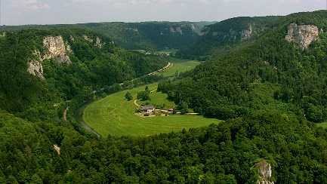  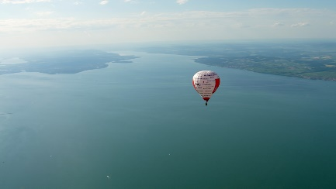  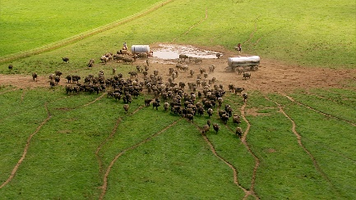  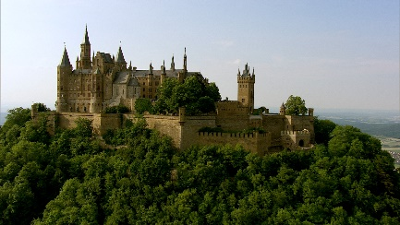  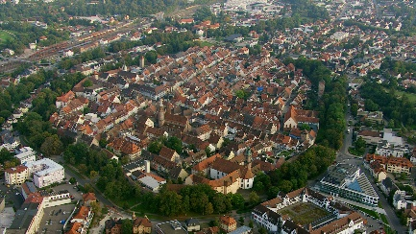  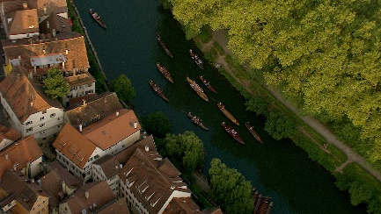  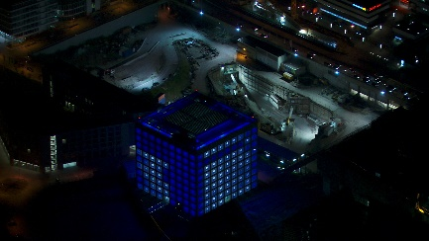  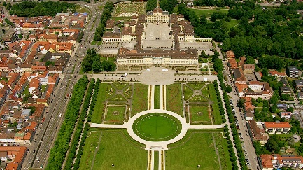  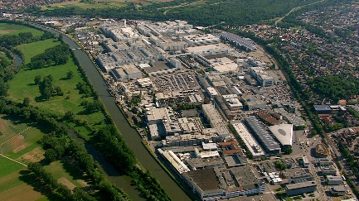  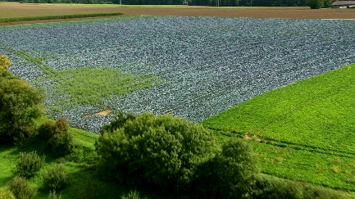  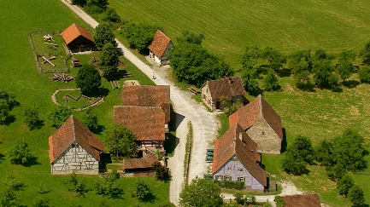  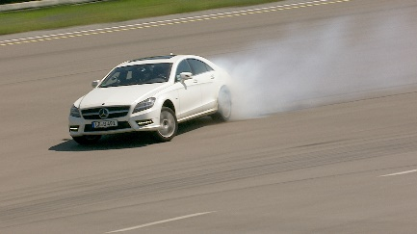  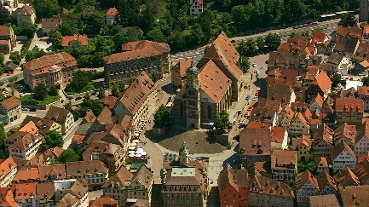  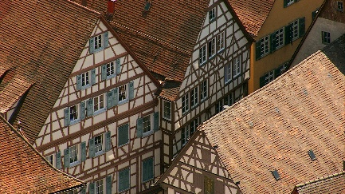  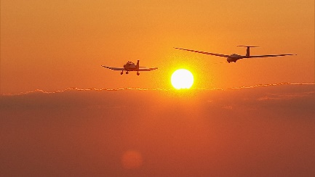  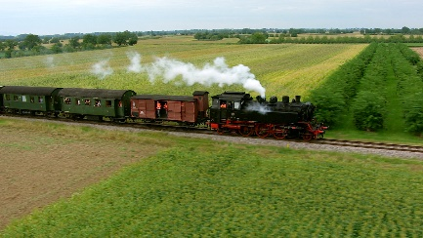  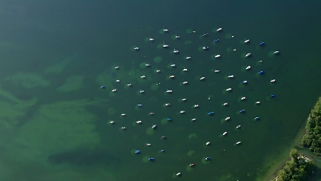  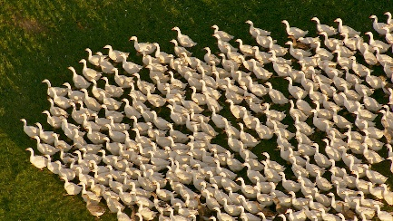  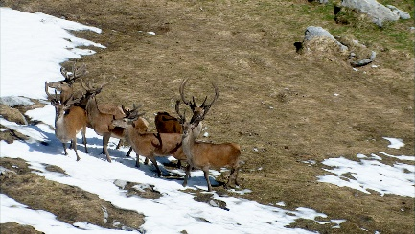  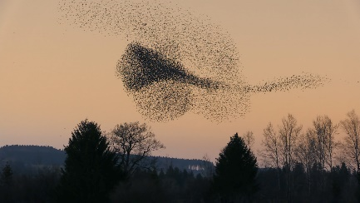  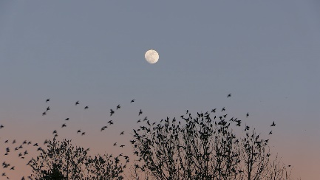  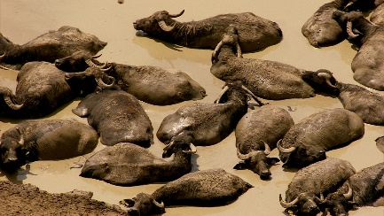  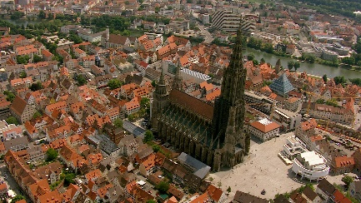  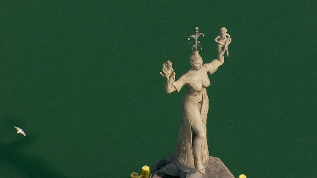  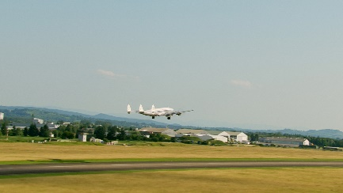  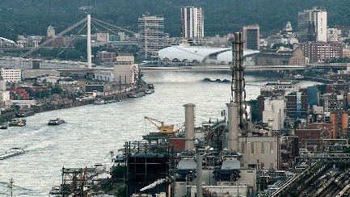  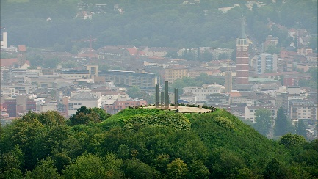  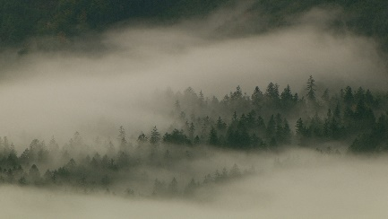

RAHMENDATEN
BADEN-WÜRTTEMBERG VON OBEN bietet einen einzigartigen Blick auf das Land der Badener und Schwaben, auf mehr oder weniger bekannte, aber immer spektakuläre Orte. Die Spuren der Menschen und der Natur verweben sich zu einer bildgewaltigen Heimatcollage aus der Vogelperspektive.
Genre: Dokumentarfilm, BW aus der Vogelperspektive
Jahr: 2015
Land: Deutschland
Länge: 95 Minuten
Farbe: Farbe
Sprachen: Deutsch
FSK: 0
Seitenverhältnis: 1:1,78 (16:9)
Aufnahmeformat: Nano Flash 185Mbit
Auflösung: HD
Tonformat: 5.1
Buch & Regie: Peter Bardehle, Julia Zantl
Bildgestaltung: Klaus Stuhl, Erasmus de Grande
Schnitt: Magnus Schmitz, Konrad Buschke
Musik: Rich J Dickerson
Luigi Meroni
Gianluca Cerchiello
Anselme Pau
Andreas Radzuweit
Gérard Cohen Tannugi
Clemens Winterhalter
Sounddesign: Johannes Kunz
Color Grading: Robin Schmude
Produktion: Vidicom Media GmbH
Produzent: Peter Bardehle
Producer: Andrea Mokosch
Myrna Brinkmann
Juliane Kussmann
Verleih & Vertrieb: Kinostar Filmverleih GmbH
Festivals: NaturVision Filmfestival
Weltpremiere: 26.03.2015; Kinostart GER: 26.03.2015

MITWIRKENDE

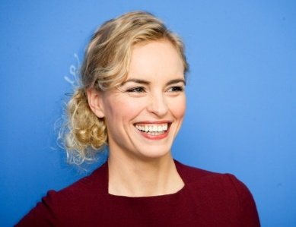 | Nina Hoss als Erzählstimme  (* 7. Juli 1975 in Stuttgart) ist eine deutsche Theater- und Filmschauspielerin.

PROTAGONISTEN

VFB Villingen Trainer Heinrich Drzyzga
FSV Schwenningen Trainer Erich Füderer
Fliegenfischer, Starzach Frank Schmidt
Stocherkahnfahrer, Tübingen Claus Hipp
Gemüsebäuerin, Tübingen Nadja Schmid
Skateboarder, Stuttgart Uli Schwinge
Feuershow, Stuttgart Barbara Widmann, Thomas Haury
Bosch Teststrecke, Boxberg Joachim Schorr
Stutenzucht, Waldbrunn-Mülben Jette Zollmann
Rollrasen, Reilingen Peter Geng
Wakeboarder, Baggersee Rheinau-Freistett Oliver Huber
Hydrofoiler, Baggersee Rheinau-Freistett Heinrich Hört
Kuckucksuhren, Schwarzwald Christophe Herr
Seifenkisten, Kaiserstuhl Fridolin Baumgartner
Heliotrop, Freiburg Rolf Disch
Kanufahrer, Neuenburg am Rhein Wildsport Tours
Goldwäscher, Neuenburg am Rhein Franz Andorf
Wildfütterung, Feldberg Ulrich Lentmaier
Bergwacht, Feldberg Johannes Hepting mit Lawinenhund Joschi
Ski-Event, Feldberg Benny Perach
Höhlenforscher, Veringenstadt Hans-Martin Lutz
Campus Galli, Meßkirch Bert Geurten
Albcowboy, Hohenstein - Meidelstetten Willi Wolf
Segelflieger, Heidenheim Mathias Völter

WEBLINKS
Website: www.baden-wuerttemberg-von-oben.de
Facebook: www.facebook.com/VidicomMedia
Trailer GER: www.kinostar.com/Verleih/filme/2140_BadenWuerttembergOben/trailer.htm
Verleihpresse: www.kinostar.com/Verleih/filme/2140_BadenWuerttembergOben

REGIEKOMMENTAR Peter Bardehle
In meiner über 30jährigen Arbeit als Journalist habe ich viel von der Welt gesehen, Schönes und weniger Schönes. Was den meisten Journalisten komischerweise immer ein bisschen fremd vorkommt, ist die eigene Heimat. Dabei ist diese Story doch die allerbeste. Ich musste wohl 50 Jahre alt werden, um das zu begreifen. Wir haben das Paradies vor unserer Haustür – und sehen es nicht. Damit wir es wahrnehmen, können uns besondere Aufnahmen helfen, wie die aus dem Hubschrauber mit einer spektakulären Kamera, die wir dem Geheimdienst zu verdanken haben. Endlich mal was Sinnvolles von dieser Seite. Wir haben damit die Nordsee, die Ostsee, die Alpen und den Rhein von oben gefilmt, und die Zuschauer sind uns in Scharen gefolgt. Kein Film floppte – im Gegenteil. „Von oben“ wurde eine Marke in Deutschland.
Als meine Mutter Ende 2011 starb, beschloss ich, als nächsten großen Film meine Heimat von oben aus zu erkunden und zu inszenieren. Ich komme von der Ostalb, die manche „schwäbisches Sibirien“ nennen wegen ihres rauen Klimas. Aber keiner, der dort mal gelebt hat, wird Land und Leute je vergessen. Ganz „Baden-Württemberg von oben“ war mein Ziel. Drei Jahre lang habe ich gefilmt und gesammelt. Es war ein teures Vergnügen, im Hubschrauber wird nach Minuten abgerechnet, und Baden-Württemberg ist groß.
Mein letzter Dreh führte mich nach Giengen. Dort traf ich meinen Vater, der sich meine Arbeit mal anschauen wollte. Er ist in seinem Leben nur einmal geflogen – im Rettungsflieger von Stalingrad 1942. Das reichte ihm, die Einladung zum Hubschrauberflug auf dem Irpfel schlug er aus. Wenige Wochen später verstarb mein Vater, mein wichtigstes Band zu Heidenheim. Es hat noch ein weiteres Jahr gedauert, bis der Film endlich fertig war. Ich habe ihn meinen Eltern gewidmet, die nach dem 2.Weltkrieg als Flüchtlinge aus dem Osten nur mit einem Koffer im Ländle ankamen und sich eine neue Heimat aufbauten.
Sie haben die Wälder, Hügel und Täler geliebt. Wir sind viel gewandert und herumgefahren, um uns alles anzuschauen, von Lörrach bis Heidelberg, von Crailsheim bis Ravensburg, und natürlich immer wieder Schwarzwald und Bodensee. Irgendwann reichte es mir, und ich wollte raus. Alles besser als diese Ecken. Kambodscha, Afrika, Amerika. Gelandet bin ich am Ende mit meiner Familie in Hamburg. „Heimat ist da, wo Deine Gefühle sind“, haben meine Eltern mir mal beigebracht. Ich habe nicht nur eines, sondern zwei Gefühle. Das frische von heute und das gereifte von gestern. Wenn ich mir den Film anschaue, ist die Erinnerung fürs Gefühlsleben unschlagbar. Wohl dem, der seine Wurzeln kennt und weiß, wo er herkommt. Auch Nina Hoss hat uns bei der Sprachaufnahme von Ihrer Kindheit berichtet und davon, dass sie durchaus heimatliche Gefühle bekommt, wenn sie Stuttgart und Umgebung besucht, wo sie herkommt.

Der Rest ist schnell erzählt. Ich danke meiner Regie-Kollegin Julia Zantl, die unsere 80 Stunden Material mit frischem Blick und der gebotenen Gnadenlosigkeit zu einer Erzählung geordnet, also vor allem aussortiert hat. „Kill your darlings“, heißt das Motto erfolgreicher Regisseure. Leicht ist das nicht. Auch Heidenheim hätte noch ein paar Minuten mehr verdient.
Die Beziehung zwischen den Badenern und Schwaben hat mich bei der Arbeit an „Baden-Württemberg von oben“ besonders fasziniert. Ich wollte schon immer mal wissen, was hinter dem Gerede von Schwarz- und Gelbfüßlern wirklich steckt. Im Film verraten wir ein bisschen was dazu, vor allem am Ende. Also durchhalten!
Dem Kameramann Klaus Stuhl danke ich für Bilder, die jeden beeindrucken, der nur ein paar Sekunden davon sieht. Er ist der Meister der neuen Blicke. Seine Cineflex ist zwar die weltweit beste Heli-Kamera, man kann mit ihr aber auch schnell langweilige Bilder machen. Die Landschaft als Totale ist flach und diente früher in den Filmen nur zu Orientierung. Aber das geht auch anders. Die Hammerbilder entstehen im Ringen des Kameramanns mit sich selbst, dem Regisseur, dem Piloten, dem Objekt. Alles muss passen: der Pilot muss die richtige Schleife fliegen, im richtigen Winkel, mit dem richtigen Wind, das Licht muss sitzen, die Bewegung der Kameraachse, die Schärfe, die Bewegung der Ziele unten, falls Menschen laufen etc. Und viel Flugzeit hat man auch nicht! Ein „von-oben Film“ ist jedes Mal wieder eine riesige Herausforderung.
Die Antwort auf die Frage, ob mein berufliches Kapitel mit „von-oben“- Filmen nun mit diesem Film zu Ende ist, steht in den Sternen. Und ganz so weit kommen wir mit dem Helikopter bislang noch nicht…

Peter Bardehle
Hamburg, den 12.02.2015

BIOGRAPHIE Peter Bardehle
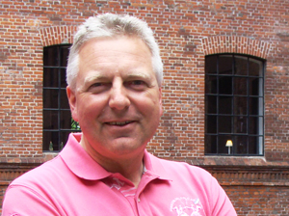
Der Heidenheimer Filmemacher Peter Bardehle ist Gründer und Geschäftsführer der VIDICOM Media GmbH. Er schrieb für die Heidenheimer Zeitung und das SZ-Magazin, studierte Politik und Volkswirtschaft in München und New York. Nach einem Volontariat bei der Henri-Nannen-Journalistenschule war er als Redakteur in München (Bayerischer Rundfunk), in Mainz (ZDF) und in Hamburg (SAT.1) tätig.
Peter Bardehle realisiert und produziert seit 1996 in Hamburg hochwertige Dokumentarfilme und Dokumentationen, die Themen aus den Bereichen Wissenschaft, Geschichte und Kultur mit Hilfe starker Menschen erzählen. Seine mittlerweile über 100 Filmwerke als Produzent und über 20 Filme als Regisseur/Autor wurden in über 30 Sprachen übersetzt und weltweit gesendet. Für seine Arbeit erhielt er den Straßburg-Preis der Hamburger Stiftung F.V.S., eine John J. McCloy Fellowship des American Council on Germany, den RIAS-TV-Preis sowie den Ludwig-Bölkow-Preis der EADS.
Inspiriert von Yann Arthus-Bertrand und Michael Poliza entdeckte Peter Bardehle 2008 die Möglichkeiten der Cineflex-Kamera. Er führte Heli-Regie bei mehreren erfolgreichen TV-Doku-Reihen und brachte 2011 seinen ersten Cineflex-Film ins Kino. Nach dem Erfolg von "Die Nordsee von oben" kamen weitere Filme über die Ostsee, die Alpen und den Rhein in die deutschen Kinos. Weitere Kinofilme, darunter ein Dokumentarfilm über das Leben in der Mönchsrepublik Athos sowie ein Spielfilm in deutsch-griechisch-türkischer Zusammenarbeit über das Flüchtlingsdrama am Evros sind in Produktion.

Filmografie (Auswahl)

2014 Rheingold – Gesichter eines Flusses
Kinostart 2014, 90 Min.
Im Verleih von Senator Film, in Zusammenarbeit mit dem SWR und WDR
Förderung: MFG Baden-Württemberg, FFA Filmförderungsanstalt, DFFF, Film- und Medienstiftung NRW, Filmförderung Hamburg Schleswig-Holstein
2013 Die Alpen – Unsere Berge von oben
Kinostart September 2013, 90 Min.
Im Verleih von Alamode, in Zusammenarbeit mit dem SWR und ARTE
Über 100.000 Kinobesucher

2013 Die Ostsee von oben
Kinostart Mai 2013, 90 Min.
In Koproduktion mit Comfilm
Im Verleih von Comfilm
Über 100.000 Kinobesucher
2012 Churchills größtes Spiel
ZDF/ ARTE/ Russia One, 94 & 52 Min.
Förderung: EU MEDIA
2011 Die Nordsee von oben
Kinostart Juni 2011
Eine Koproduktion mit Comfilm, in Zusammenarbeit mit ARTE G.E.I.E.
Im Verleih von Comfilm
Förderung: nordmedia, Filmförderung Hamburg Schleswig-Holstein 2011 zweiterfolgreichster Kino-Dokumentarfilm in Deutschland mit über 220.000 Kino-Besucher
2010 Die Küsten des Nordens
ARTE / NDR / YLE / UR / DR / DWTV, 15 x 43 und 52 Min.
2007 Entdecker der Wellness: Heilwissen in der Antike
WDR / MDR / ORF / UR Schweden / Schweizer Fernsehen, 3 x 52 Min.
Förderung: Media / RTR Filmfonds Wien

REGIEKOMMENTAR Julia Zantl

Vor dem Film dachte ich, Baden-Württemberg gut zu kennen, aber nun bin ich eher erstaunt darüber, wie wenig ich eigentlich weiß und wie viel man ein ganzes Leben entdecken kann. Auf jedem Fleckchen Baden-Württemberg konzentriert sich eine solche Vielzahl von Geschichten: von historischen Ereignissen, geografischen Besonderheiten, wirtschaftlichen und technischen Errungenschaften.

Spuren von Zerstörung, Aufbau und Hoffnung sind in die Landschaft eingeschrieben. Die Natur ist auch eine Projektionsfläche für die Träume der Menschen, die in Gedichten und Mythen Ausdruck finden. In einer Flugreise spiegeln wir uns schließlich selbst, denn wir sehen nur, was wir (er-)kennen. Was in dem Film letztlich in Worte gefasst wurde, ist nur ein kleiner Teil der Recherchen, die wir zu den Landschaften zusammengetragen haben, aber ich hoffe, dass es die Zuschauer neugierig macht, Bekanntes noch mal nachzulesen und Neues in Erfahrung zu bringen.

Für mich war es eine tolle Herausforderung, einen ersten Kinofilm zu machen und mit einem so erfahrenen Produzenten und Regisseur wie Peter Bardehle zusammenzuarbeiten. Außerdem hat es mich berührt, dass er den Film seinen Eltern gewidmet hat, die nach dem zweiten Weltkrieg als Flüchtlinge aus den Ostgebieten nach Baden-Württemberg kamen und im Ländle ihre neue Heimat gefunden haben.

Nina Hoss hat dem Film ihre Stimme geliehen und ihn damit enorm bereichert. Baden-Württemberg von oben ist eine fröhliche und berührende Hommage an das Land der Badener und Schwaben.

Mich hat die Arbeit an diesem Film von der Vielfalt und Schönheit des Landes überzeugt und mir erneut gezeigt, wie verletzlich und schützenswert unsere Landschaften sind.

Julia Zantl

Berlin, den 12.02.2015

BIOGRAPHIE Julia Zantl
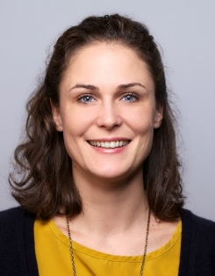
In München geboren, studierte Julia Zantl Religions- und Politikwissenschaften in München und Paris und schloss neben ihrem Magisterstudium eine Ausbildung zur Videoreporterin mit Schwerpunkt Schnitt an der Bayerischen Akademie für Fernsehen ab. In den folgenden Jahren arbeitete sie als Redakteurin, Producerin und Regisseurin in Berlin, Heidelberg und Paris. Dabei entstanden Dokumentationen und Reportagen für ARD, ZDF, ARTE und 3SAT. „Baden-Württemberg von Oben“ ist ihr Kinodebüt.

Filmografie (Auswahl)
2014 Baden von oben
45 Min., SWR, Regie/Autorin: Julia Zantl, Produktion: Vidicom
Württemberg von oben
45 Min., SWR, Regie/Autorin: Julia Zantl, Produktion: Vidicom
2013/2014 Deutschland Saga
Terra X-Reihe, ZDF, Regie: Gero von Boehm und Sebastian Scherrer
Regieassistenz: Julia Zantl
2012 Schlösserwelten Europas
5 x 45 Min., Arte/ZDF, Regie: Jeremy Fekete und Gero von Boehm
Co-Regie mit Gero von Boehm
2012-2014 Precht
ZDF, philosophische Gesprächssendung, Regie: Gero von Boehm
Redaktions- und Produktionsassistenz
2004 Lulin en el Paraiso
30 Min., 3SAT, Reihe: Fremde Kinder, Regie: Philip Escobar-Jung
Schnitt: Julia Zantl

KOMMENTAR ZUR BILDGESTALTUNG Klaus Jürgen Stuhl
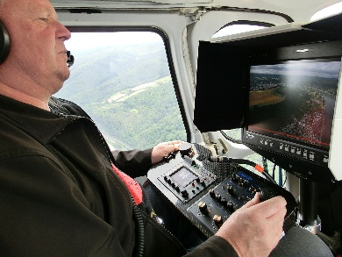
Luftbilder eine Zeiterscheinung, oder die Weiterentwicklung unserer Betrachtungswünsche? In den letzten Jahren hat sich durch die Entwicklung der Kameratechnik hier eine wunderbar kreative Sparte aufgetan. Als Kameramann im Helikopter habe ich die Möglichkeit, Bilder aus einer besonderen Perspektive zu drehen und damit den Zuschauern Eindrücke nach Hause „zu liefern“, die etwas Besonderes darstellen, die unsere Landschaften, unsere Natur und die Menschen darin zeigen. Durch diesen Blickwinkel erschließt sich die Schönheit und Verletzlichkeit der Natur, und ich glaube, dass uns solche Bilder helfen, hier sensibel hinzuschauen. Spannende Geschichten, perfekt aus der Luft fotografiert, machen aus vielen Filmen ein Produkt der extra Klasse.
Die Besonderheit der Luftbilder liegt schon in der Art der Fortbewegung und Flexibilität der Kamera. Helikopter lassen besondere Bewegungen zu, ermöglichen ungewöhnliche Blickwinkel. Ein Zusammenspiel zwischen Pilot und Kameramann macht einen besonderen Reiz dieser Arbeit aus, um die Ideen/Wünsche der Regie/Produktion umzusetzen. Das Führen der Kamera per Joystick in allen drei Achsen (hoch/runter-rechts/links-Horizont), die Bildgestaltung, Erkennen der fliegerischen Möglichkeiten, Belichtung, Schärfe, Bedienen der Aufzeichnung - dies alles geschieht manuell – bleibt täglich eine Herausforderung. Schnelles Erkennen der Situation und die gestalterische Umsetzung sorgen immer wieder aufs Neue für den Kick. Besondere Bilder können glücklich machen.
Für „Baden-Württemberg von oben“ drehten wir sehr schöne Motive, schöne Geschichten und konnten mit dieser Produktion ein Unikat erstellen. Viele der „von oben“ Produktionen habe ich gedreht und wenn, wie jetzt hier, ein rundes Werk dabei heraus kommt, dann ist die Freude groß. Meist hat das Wetter mitgespielt. Im Helikopter herrschte gute Laune, wir konnten unsere geplanten Routen fliegen. Man neigt aus der Vogelperspektive leicht dazu, sich zu verzetteln und in zu kurzer Zeit zu viel zu wollen, es ist eben fast alles von oben interessant, aber auch hier konnten wir uns „zusammenreißen“ und haben alles gut in den Kasten bekommen. Viele Landschaften und Bauwerke im Südwesten machten es mir als Kameramann einfach diese in schöne, interessante Bilder einzubauen. Den Menschen ihre Heimat nach Hause zu bringen, das wollten wir gemeinsam schaffen.

Klaus Jürgen Stuhl

BIOGRAPHIE Klaus Stuhl
Als Aerial Camera Operator ist Klaus Stuhl spezialisiert auf kreiselstabilisierte Flugaufnahmen. Seine Ausbildung erhielt er beim ZDF in Mainz. Seit 2001 ist er als Kameramann für Cineflex-Flugaufnahmen tätig. Klaus Stuhl hat zahlreiche Dokumentationen, Spielfilme, Werbe-, Industriefilme gedreht und fotografiert. Außerdem realisiert er Liveaufnahmen für internationale Sportevents. Jahrelang hat er z. B. als Motorrad-Kameramann die Tour de France begleitet. 2008 gründete er die Firma HD-Skycam mit einer eigenen Entwicklungsabteilung für Kamerasysteme, die ihm ein breit angelegtes Arbeitsspektrum im Bereich der Luftbildaufnahmen ermöglicht. Bei den Olympischen Spielen in Sotchi und London war er für Spezialaufnahmen zuständig.

Filmografie (Auszug)

2014 Terra X: Deutschlandsaga
Dokumentation, ZDF
2014 Inselblut: Die Tote am Strand
TV Spielfilm, Regie Nicolai Rohde, ZDF
2014 Tatort: Gegenwind
TV Spielfilm, Regie Florian Baxmeyer, ARD
2013 Die Alpen: Unsere Berge von oben (für Vidicom)
Kinodokumentarfilm, gefördert durch FFF Bayern, Cine Tirol,
in Zusammenarbeit mit ARD/SWR
2012 Schlussmacher
Kinospielfilm, 90 min, gefördert durch Hessen-Invest, DFFF, medienboard, FFA
2011 Tatort: Der Wald steht still und schweiget
TV-Spielfilm für SWR, Regie Ed Herzog
2011 Die Nordsee von Oben (für Vidicom)
Kinodokumentarfilm, 90 Min, gefördert durch nordmedia, Filmförderung Hamburg Schleswig-Holstein

Q&A – FRAGEN AN DIE REGISSEURE

1. Was kann der Besucher von BADEN-WÜRTTEMBERG VON OBEN erwarten?
PB: Eine Filmreise, die einen zum Träumen und Staunen bringt, aber auch zum Entdecken und zum Erinnern nach dem Motto „Da war ich auch schon“. Noch nie hat es so einen Film gegeben, er ist ein Zeitdokument und zeigt, wie aufregend schön das Land vor unserer Haustür ist und wie exotisch es sein kann.

2. Wo kann man den Kinofilm sehen?
PB: Wir wollen erst mal nur in den Kinos von Baden-Württemberg starten, um zu sehen, ob wir den Nerv der Leute treffen, für die wir die Aufnahmen gemacht haben. Aber es wird danach auch Kinos in Berlin, Hamburg und anderen Gegenden geben, die den Film spielen werden. Und wenn er erfolgreich ist, gehen wir mit dem Film an den Prenzlauer Berg, wo sich ja die Schwaben angeblich viel zu sehr breit gemacht haben – nach Ansicht unseres ehemaligen Bundestagspräsidenten. Wir werden Herrn Thierse gerne zu einer Vorführung einladen.

3. Wie seid Ihr auf die Idee gekommen?
PB: Seit vielen Jahren fliegen wir über Baden-Württemberg, um Luftbilder für TV-Reihen wie „Die Alpen von oben“ oder „Rhein von oben“ zu realisieren. Wir haben über die Jahre einen wahren Bilderschatz aus Baden-Württemberg gesammelt, der nun endlich einmal auf die große Leinwand kommt. Wir freuen uns sehr, dass wir diesen Schatz an Bildern und Geschichten aus Baden-Württemberg ab Ende März als eigene Erzählung im Kino zeigen können.

4. Gibt es einen persönlichen Bezug zum Film?
PB: Wir haben beide einen starken Bezug zum Land, der eine mehr zu Baden, der andere mehr zu Schwaben. Ich bin auf der Ostalb geboren und aufgewachsen. Ich habe als Schüler und Student erst Vereinsberichte, dann Konzertkritiken und Reportagen geschrieben für die Heidenheimer Zeitung, später dann auch für die Südwestpresse und die Stuttgarter Nachrichten.
JZ: Ich habe Familie in Baden und außerdem lange und gerne für eine Heidelberger Produktionsfirma gearbeitet.

5. Peter Bardehle, wie nahe kommen Sie den Menschen im „Ländle“?

PB: Ich hoffe sehr nah, auch wenn wir erstmal weit weg waren da oben im Hubschrauber. Uns hilft der unglaubliche Zoomfaktor der Kamera, der uns die Menschen „ranholt“.

Aber vor allem hilft uns der Faktor Gefühl, die Poesie der Landschaft, die Heimatliebe, ohne dabei kitschig zu werden. Es ist ein warmer Film, ohne Distanz, trotz der großen Entfernung zwischen oben und unten. Wir freuen uns über jeden Baum und über jeden Bach. Wir respektieren die Leistungen unserer Vorfahren.

6. Wer sind die Baden-Württemberger?

PB: Es gibt sie nicht. Es gibt einerseits die Badener, andererseits die Schwaben. Das Land ist das Produkt einer Vernunftheirat, die für manchen Südbadener eher eine Zwangsehe war. Aber das Zusammenleben ist heute eine Selbstverständlichkeit, und so lange die Ehe so viel Erfolg hat wie bisher, gibt es keinen Grund, sie in Frage zu stellen.

JZ: Die Protagonisten des Filmes sind allesamt Menschen, die das Land gestalten, in dem sie leben. Die Landschaft ist aber auch eine Projektionsfläche für die Träume und Wünsche der Menschen, sie finden sich in Gedichten, Mythen und Märchen wieder, die fest in die Gegenden eingeschrieben sind. Und so entsteht am Ende des Filmes eine Ahnung davon, was für ein Schlag von Menschen in Baden-Württemberg lebt - ohne ausschließlich Stereotypen zu bedienen.

7. Sind lokal bekannte Größen im Film zu sehen?

PB: Rolf Disch arbeitet auf der Dachterrasse seines Heliotrops in Freiburg und Willie Wolf reitet mit seinen Wasserbüffeln über die schwäbischen Alb. Aber die eigentlichen Protagonisten sind in der Landschaft zu finden.

8. Julia Zantl, Sie sind als Ko-Regisseurin hinzugekommen. Wie war Ihr Ansatz?

JZ: Ich habe erst wochenlang Filmmaterial angesehen und dann einige Monate lang möglichst viel über diese Gegenden in Erfahrung gebracht. Ich bin auf spannende Geschichten gestoßen. Die Herausforderung ist dann, sich auf wenige Juwelen zu konzentrieren, ohne Rücksicht auf irgendeinen Proporz oder andere Vorgaben. Für einen Kinofilm ist es jedoch besonders wichtig, dass sich die Bilder bereits von alleine erzählen und Drama aufbaut, damit es nicht langweilig wird, einen Ort am anderen zu zeigen.

9. Wie war das Konzept der Ko-Regie?

JZ: Mein Vorteil war es, mit einem frischen Blick ans Material zu gehen, das Peter Bardehle in den vergangenen Jahren gedreht und im Kopf hatte. Ich habe daraus mit meinem Cutter Magnus Schmitz einen Rohschnitt und Text erarbeitet. Die Feinarbeit haben Peter Bardehle und ich dann gemeinsam gemacht.

10. Wie hat sich die Erzählerin Nina Hoss in den Film einbringen können?

JZ: Nina Hoss ist eine grandiose Schauspielerin und Erzählerin. Sie hat dem Film ihre Stimme gegeben. Je mehr sie sich einarbeitete, desto mehr Bilder kamen ihr aus der eigenen Kindheit und Jugend in den Sinn. Am Ende hat sie dann gesagt, dass sie immer noch Heimatgefühle für die Gegend zwischen Stuttgart und Tübingen empfindet, obwohl sie schon so lange in Berlin lebt. Nina Hoss hat einen hohen künstlerischen Anspruch und sofort die richtige Tonalität für den Film getroffen.

11. Wie ist es aus einem Hubschrauber heraus zu filmen?

PB: Der Hubschrauber kann punktgenau fliegen, anders als das Flugzeug. Er kann über einem Ort stehen oder kreisen. Das bringt ganz andere Bilder als das Flugzeug. Der zweite Vorteil ist, dass man Distanzen schnell überwindet, 10 Minuten, wo das Auto eine Stunde braucht. Die Ernte eine Tages ist sehr reichhaltig, solange das Wetter mitmacht und die Menschen unten nicht alle winken.

12. Wie kann man sich einen solchen Dreh vorstellen?

PB: Wir bereiten die Flugroute im Minutentakt vor, denn im Hubschrauber wird nach Minuten abgerechnet. Einige Protagonisten werden vorgewarnt, der Albcowboy zum Beispiel sollte ja auch im Sattel sitzen und nicht im Baumarkt einkaufen, während wir drehen. Mindestens die Hälfte der Flugzeit sind aber den Überraschungen gewidmet. Nach sechs Stunden Flugzeit ist Schluss. Man fühlt sich dann wie ausgequetscht durch die Vibrationen.

13. Wie spontan wurde gedreht?

PB: Wir lassen uns treiben und suchen das Besondere. Wenn was Tolles passiert, reagieren wir sofort.

14. Was war die Herausforderung einen solchen Film zu machen?

PB: 1. Es fehlt an Geld, 2. Es fehlt an Zeit, 3. Das gute Wetter ist immer woanders

15. Was ist das Besondere an der Kamera?

PB: Sie macht butterweiche Bilder, obwohl der Hubschrauber sie durchrüttelt. Mit ihre kann man die Landschaft inszenieren und Wow-Effekte rausholen.

16. Welches Motiv hat Sie beeindruckt?

JZ: So gut wie jedes Motiv, das seinen Weg in den Film gefunden hat, hat uns beeindruckt. Besonders spektakulär sind die Weinterrassen am Kaiserstuhl, die Hochmoorseen im Schwarzwald oder die steilen Felswände auf der Schwäbischen Alb. Aus der Luft betrachtet – also mit einem gewissen Abstand - entdecken wir diese Motive neu, sie wirken erstaunlich exotisch.

17. Sie sind als die „von oben“-Macher bekannt?

PB: Wir waren mit unserer ARTE-Reihe „Deutschlands Küsten“ zufällig die ersten in Deutschland, die „von oben“ bekannt machten. Danach kam Terra X mit „Deutschland von oben“, Vilsmeier mit Bavaria und viele andere. Nicht alles ist gelungen. Wir haben für unsere Filme hart an den Bildern gearbeitet. Mein Vorbild ist der Franzose Yann Artus Bertrand. Heute ist „von oben“ eine Marke, und so gut wie jeder Film wurde ein Erfolg, auch wenn manche Kritiker und Redakteure die Nase rümpfen. Das Publikum liebt unseren Blick von oben und folgt uns gerne.

18. Wird sich die Reihe der „von oben“-Filme weiter fortsetzen?

PB: Ja, wenn das Publikum im Kino und die Zuschauer zu Hause mitmachen. Damit wir die Jungen kriegen, werden wir eine App entwickeln. Luftbilder sind phantastisch fürs Handy.

19. Eine Ehe zwischen Baden und Schwaben, ist die Ehe gut?

JZ: Die Ehe zwischen Baden und Schwaben war eine arrangierte Ehe, keine Liebeshochzeit. 1951 hat man die Badener und Schwaben das erste Mal in einer Volksabstimmung zu der Verbindung befragt und Südbaden war mit deutlicher Mehrheit gegen den Zusammenschluss. Es sollte beinahe 20 Jahre dauern bis die Badener ein zweites Mal befragt wurden und zustimmten, aber da war die Ehe auch schon vollzogen.

Doch im Volksmund machen sich Schwaben und Badener nach wie vor übereinander lustig: „Bis der Badner Wurscht gsagt hat, hat sie der Schwob scho längscht gessa.“ Oder „Schwaben schaffe, Badener denke.“ Aber wir wissen ja: was sich liebt, das neckt sich nun mal.

PRESSESTIMMEN & O-TÖN
„Bildgewaltig und voller poetischer Kraft“ - Filmspiegel

„Große Rolle für die Doppelstadt" - Südkurier Villingen-Schwenningen

„Faszinierende Aufnahmen“ - Pforzheimer Zeitung

„So schön ist unsere Heimat aus der Luft“ – BILD

„An der Imposanz dieser Bilder besteht kein Zweifel“ – Berliner Zeitung

„Ein Augenschmaus“ - Die Welt

KONTAKTE

VERLEIH / VERMIETUNG
KINOSTAR FILMVERLEIH GMBH
Olgastraße 57A, 70182 Stuttgart
Fon: (07 11) 24 83 79 . 0
Fax: (07 11) 24 83 79 . 79
internet: www.kinostar.com
eMail: verleih@kinostar.com

PRESSEBETREUUNG
KINOSTAR FILMVERLEIH GMBH
Frau Katja Kemmler
Olgastraße 57A, 70182 Stuttgart
Fon: (07 11) 24 83 79 . 40
Fax: (07 11) 24 83 79 . 79
internet: www.kinostar.com
eMail: katja.kemmler@kinostar.com

PRESSEBETREUUNG
HILDEBRANDT FILM
Frau Kordula Hildebrandt
Wiener Straße 51, 10999 Berlin
Büro: +49 30 85971767
Mobil: +49 176 235 029 14
eMail: press@hildebrandt-film.de

